Дата | № урока | Предмет | Класс | Тема урока | Задание
Четверг 18.11.21 | 1. | Математика | 7в | Решение примеров на сложение и вычитание с числами 1-5. | Задание: Решение примеровна сложение и вычитание в пределах 5 с опорой на картинку.  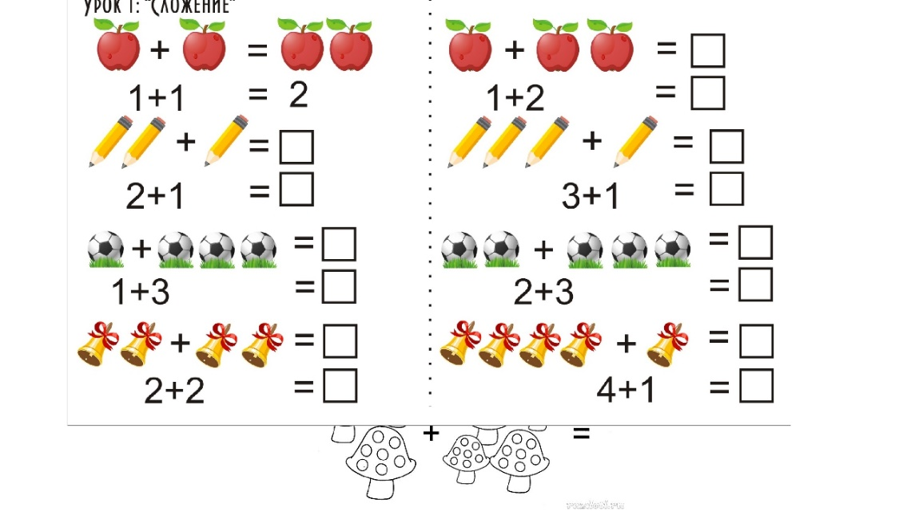  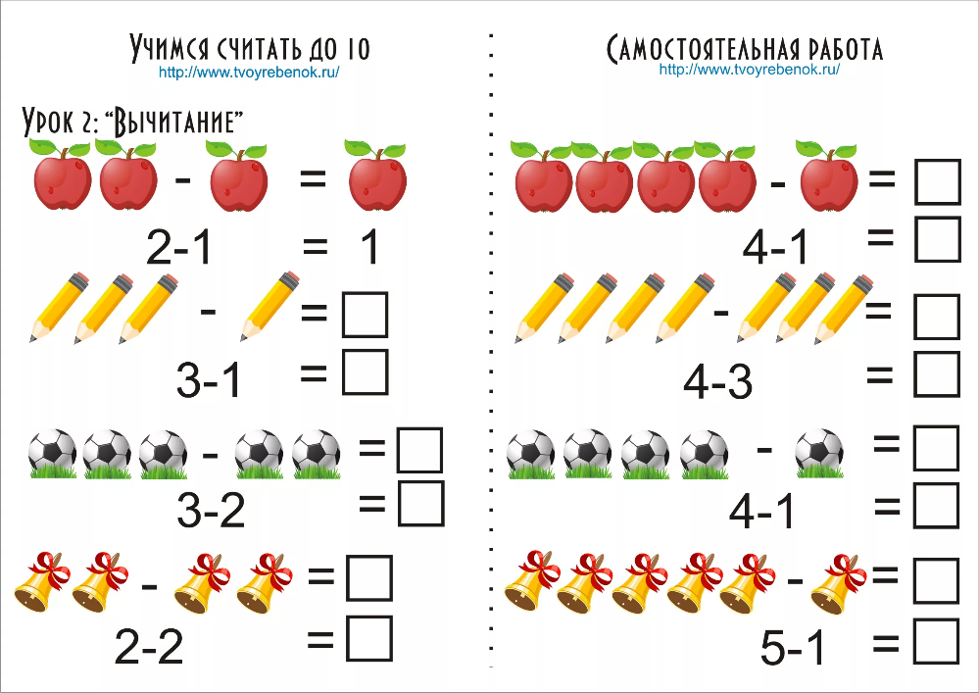
 | 2. | Ремесло | 7в | Изготовление аппликации из зёрен, семян, косточек. | Задание: Выполнить аппликацию «Аист» из семян.  Необходимый материал для изготовления аппликации: картон белого цвета, клей ПВА, ножницы, семена тыквы ,подсолнечника, шаблон.  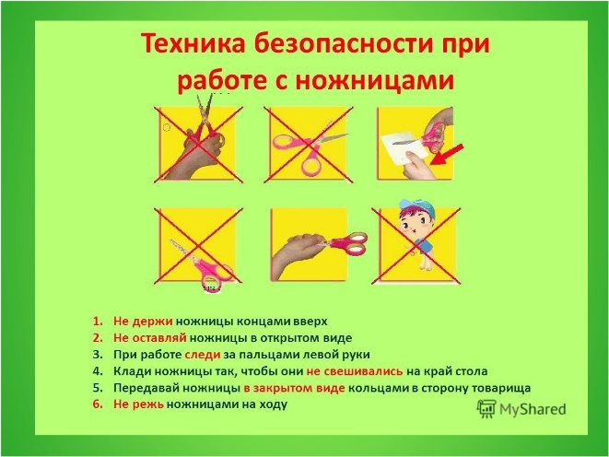  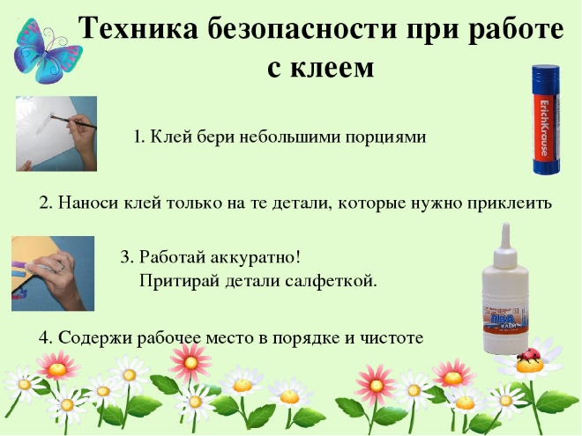  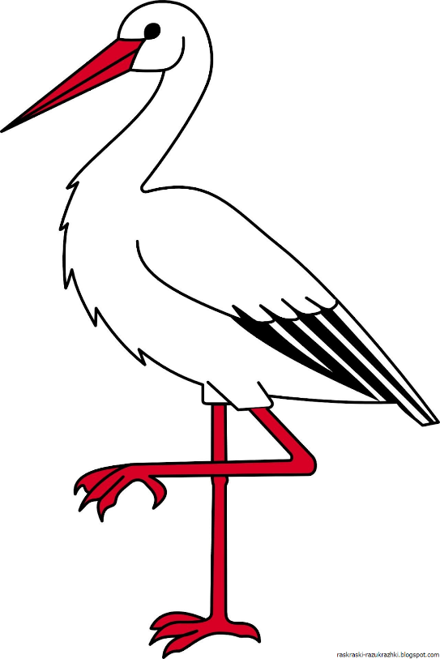  - Взять скопированную и распечатанную картинку аиста.  - Картинку аиста вырезать по контуру и наклеить на белый картон.  - Приклеивать семена тыквы нужно начать с головы. Наносить клей ПВА на основу небольшими участками.  - Участок черного цвета на шаблоне заполняем семечками подсолнечника.  - Участки красного цвета оставляем без изменения.  - Наша аппликация готова!
 | 3. | Графика и письмо | 7в | Пальчиковая гимнастика. | Задание: Выполнить пальчиковую гимнастику  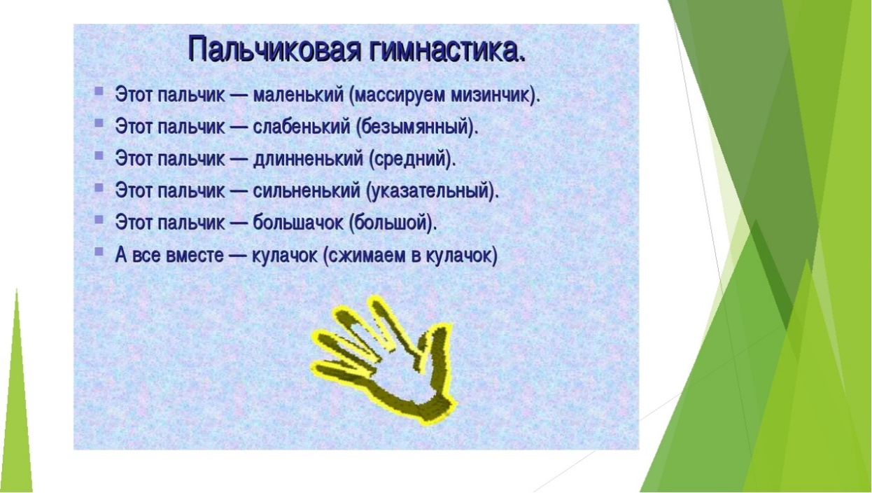
 | 4. | Растения | 7в | Деревья. Узнавание, называние (показ) по внешнему виду. | Задание: Научиться отличать деревья по внешнему признаку.  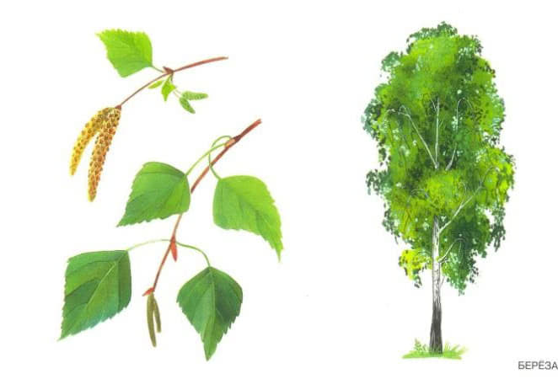  В белом сарафанчике  С платочками в карманчиках,  С красивыми застежками,  С зелеными сережками.  (А. Прокофьев)  Именно березу считают символом нашей страны.  Береза неприхотлива, растет и на сухих песках, и на заболоченных почвах. Ее можно встретить и в лесу, и в поле, и в парках.  Ранней весной, когда на деревьях набухают почки, на березе появляются цветы — малоприметные сережки. Летом они заметно увеличиваются, становятся коричневыми. В каждой созревшей сережке содержится несколько сотен мелких семян. А на целом взрослом дереве в урожайные годы их может созревать до нескольких миллионов. Мельчайшие плодики, похожие на очень маленькую бабочку с распахнутыми крыльями, разносятся ветром на большие расстояния и следующей весной прорастают на подходящих почвах. Вот почему береза одной из первых занимает свободные участки земли.  Белая кора березы — береста — отражает солнечные лучи и защищает дерево от перегрева.  ЗАГАДКА  Клейкие почки,  Зеленые листочки,  С белой корой,  Стоит над горой.  (Береза)  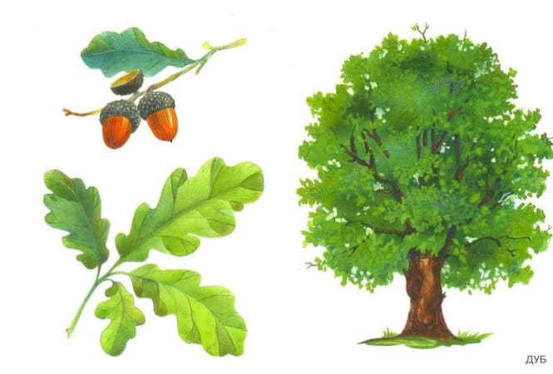  Дуб дождя и ветра  Вовсе не боится.  Кто сказал, что дубу  Страшно простудиться?  Ведь до поздней осени  Я стою зеленый.  Значит, я выносливый,  Значит, закаленный.  Дуб — мощное, величественное дерево. Ствол толстый, покрыт коричнево-серой корой с извилистыми трещинами. Чем старше дерево, тем глубже трещины. Дуб считают олицетворением богатырской силы.  Дуб — дерево светолюбивое. Обращали внимание на ветви дуба? Они многократно изогнутые, словно скрученные, у старых дубов имеют причудливые изгибы. Дело в том, что ветви постоянно тянутся к солнцу, к свету. Вот и меняют направление роста в зависимости от освещения.  Цветут дубы в мае. Плоды — желуди — созревают осенью. Полакомиться желудями любят многие лесные жители: кабаны, олени, полевые мыши, сойки.  У дуба ценная древесина: плотная, твердая, прочная, с красивой текстурой. Ее используют в кораблестроении, мебельном, столярном производстве.  ЗАГАДКИ  Я из крошки-бочки вылез,  Корешки пустил и вырос,  Стал высок я и могу  Не боюсь ни гроз, ни туч.  Я кормлю свиней и белок —  Ничего, что плод мой мелок.  (Дуб)  В этот гладкий коробок  Бронзового цвета  Спрятан маленький дубок  Будущего лета. . .  (Желудь)  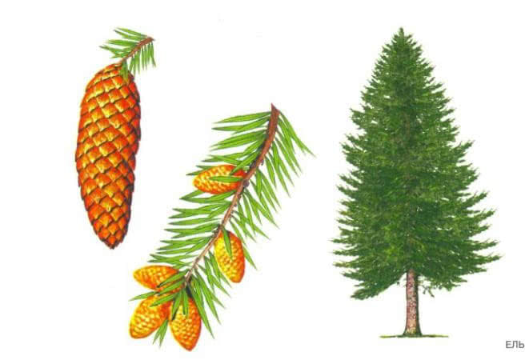  Что же это за девица:  Не швея, не мастерица,  Ничего сама не шьет,  А в иголках круглый год.  (А. Рождественская)  Какое дерево мы всегда наряжаем игрушками на Новый год? Правильно, елку. Елка, или, по-  научному, ель, родственница других хвойных деревьев, таких как сосна или кедр.  У ели крона гуще, чем у сосны. Она хорошо переносит недостаток света и не погибает, а просто перестает расти. Для хорошего роста ели требуется влажная питательная почва. Ели — стройные деревья с пушистыми ветками, покрытыми хвоей.  Если у лиственных деревьев листья осенью желтеют и опадают, то у хвойных листья-хвоинки остаются зелеными и в зимнюю пору. Единственное хвойное дерево, которое каждый год сбрасывает хвою, —лиственница.  ЗАГАДКИ  Зимой и летом одним цветом.  (Ель)  У нее одежки колки —  Всё иголки да иголки.  Звери шутят: «Дядя Еж  На нее слегка похож!»  (Елка)
 | 5. | ОБЖ | 7в | Личная безопасность дома. | Задание: Рекомендации по соблюдению правил безопасного поведения дома.  Не открывайте дверь, не посмотрев в глазок и не спросив, кто пришел.  Не открывайте дверь никому, даже если эти люди представились работниками коммунальных услуг, милиции или почты. Попросите (учитывая время прихода родителей) их зайти позже.  Если вас просят принести попить или позвонить от вас, объясните через дверь, как дойти до ближайшего магазина и телефона-автомата.  Никогда и никому не рассказывайте о распорядке жизни членов вашей семьи.  При выходе из квартиры, прежде чем открыть дверь, посмотрите в глазок, нет ли за дверью посторонних.  Открыв дверь и выйдя из квартиры, закройте за собой дверь.  Если вы вышли и увидели посторонних людей, вернитесь обратно в квартиру.  Не просматривайте почту около ящика, поднимитесь в квартиру и посмотрите там.  Если к вам решили прийти друзья, лучше встретиться с ними на остановке (автобуса, троллейбуса и др.) и после этого привести их домой.  Если дом оборудован домофоном, перед входом в подъезд наберите номер своей квартиры и попросите родителей вас встретить.  Не выходите на лестницу в позднее время, мусор лучше выносить утром.  При разговоре по телефону:  Никогда и никому не говорите, что вы дома одни.  Поднимая трубку, не называйте своего имени.  Если просят назвать адрес, не называйте, попросите позвонить позже, назвав время после прихода родителей.  Не участвуйте в опросах по телефону.  Если вас пытаются втянуть в непристойный разговор, положите трубку, сообщите об этом роди  Просмотреть видеоролик https://www.youtube.com/watch?v=hqxQkXRRF6M
 | 6. | Музыка. Пение | 7в | Тихо- громко | Задание: Просмотреть видеоролик  https://www.youtube.com/watch?v=AG79jjuXS_E
 | 7.
Пятница  19.11.21 | 1. | Физкультура | 7в | Повороты направо, налево. | Задание: Выполнить упражнение поэтапно  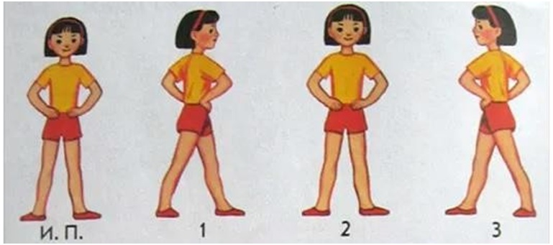
 | 2. | Развитие речи и коммуникация | 7в | Просмотр диафильма «Поздняя осень». | Задание: Посмотреть презентацию, раскрасить рисунок.  https://www.youtube.com/watch?v=QiJC8xmR8Mg  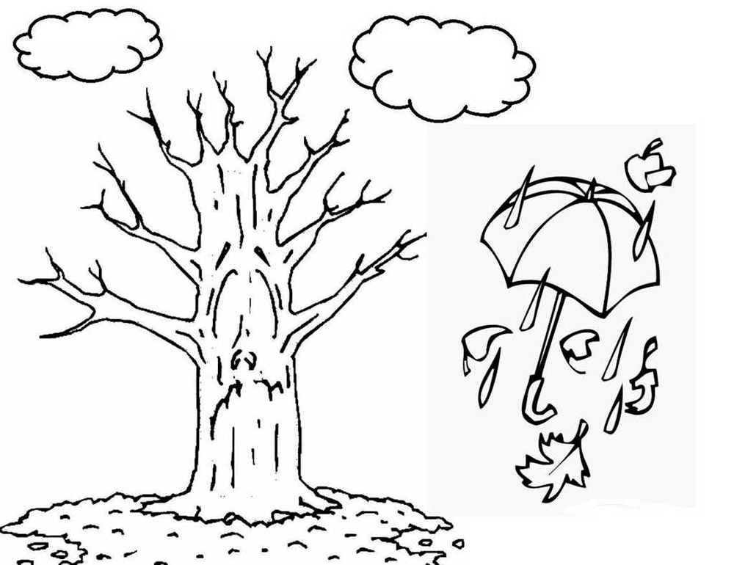
 | 3. | Чтение | 7в | По С.Козлову «Необыкновенная весна». | Задание: Прочитать сказку  Необыкновенная весна  Это была самая необыкновенная весна из всех, которые помнил Ежик.  Распустились деревья, зазеленела травка, и тысячи вымытых дождями птиц запели в лесу.  Все цвело.  Сначала цвели голубые подснежники. И пока они цвели. Ежику казалось, будто вокруг его дома — море, и что стоит ему сойти с крыльца — и он сразу утонет. И поэтому он целую неделю сидел на крыльце, пил чай и пел песенки.  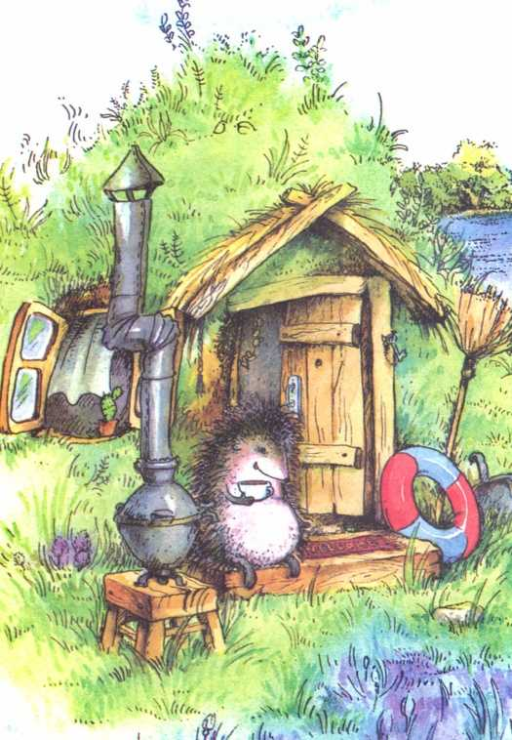  Потом зацвели одуванчики. Они раскачивались на своих тоненьких ножках и были такие желтые, что, проснувшись однажды утром и выбежав на крыльцо.  Ежик подумал, что он очутился в желтой-прежелтой Африке.  «Не может быть! — подумал тогда Ежик. — Ведь если бы это была Африка, я бы обязательно увидел Льва!»  И тут же юркнул в дом и захлопнул дверь, потому что прямо против крыльца сидел настоящий Лев. У него была зеленая грива и тоненький зеленый хвост.  — Что же это? — бормотал Ежик, разглядывая Льва через замочную скважину.  А потом догадался, что это старый пень выпустил зеленые побеги и расцвел за одну ночь.  — Все цветет! — выходя на крыльцо, запел Ежик.  И взял свою старую табуретку и поставил ее в чан с водой.  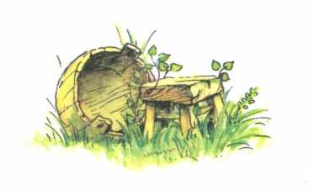  А когда на следующее утро проснулся, увидел, что его старая табуретка зацвела клейкими березовыми листочками
 | 4. | Животные | 7в | Птицы. Части туловища. Питание. | Задание. Познакомиться с строением тела птиц. Узнать чем питаются птицы  Строение тела птицы  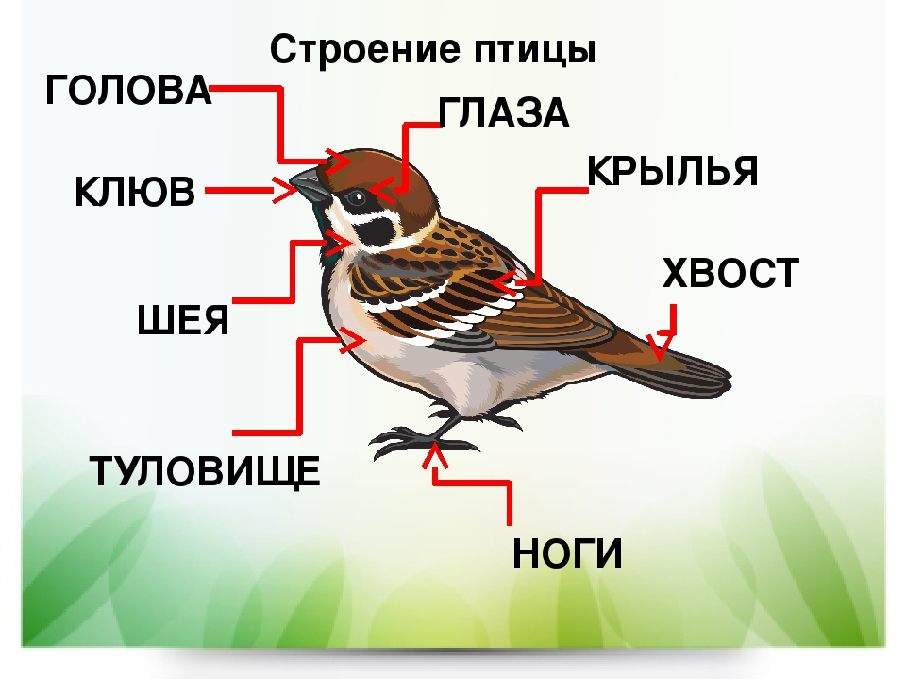  Рассматривание перьев.  Расскажите, чем покрыто тело птицы. (Перьями.)  - Как они окрашены?  - Как такая окраска помогает птице выжить? (У воробьев окраска покровительственная, она помогает им маскироваться на фоне почвы и веток деревьев. Вороны, грачи и сороки почти не имеют врагов, поэтому их окраска для них не так важна. А окраска голубей определяется селекционной работой человека.)  - Везде ли эти перья одинаковы по размеру? (Самые короткие – по голове, потом они становятся длиннее и длиннее, и самые длинные – на крыльях и хвосте.)  - В какую сторону они направлены? (Спереди на зад.)  - Как они расположены? (Налегают друг на друга.)  Питание птицы  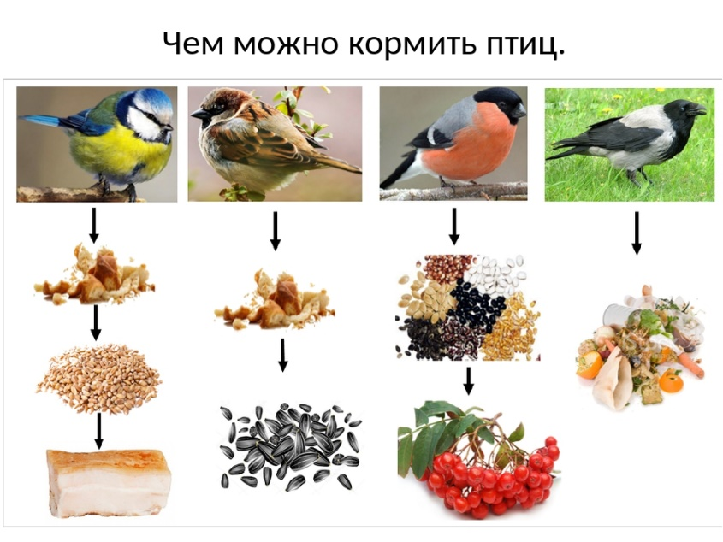
 | 5. | Социально-бытовая ориентировка | 7в | ПР: рыхление почвы и удаление засохших листочков у комнатных растений. | Задание: Рыхление почвы. Удаление засохших листьев.  Оборудование: горшечные цветы, палочка для рыхления земли.  Сегодня, мы будем рыхлить почву у наших растений. Рыхлить нужно не глубоко, аккуратно, чтобы не повредить корни.  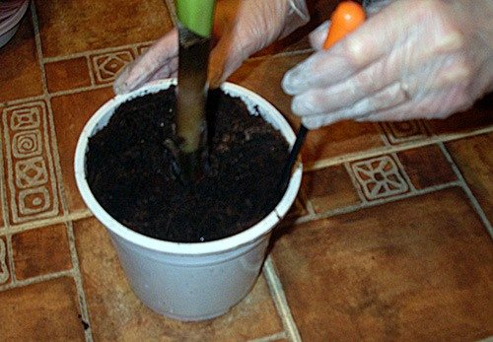  Осторожно срезай засохшие листья  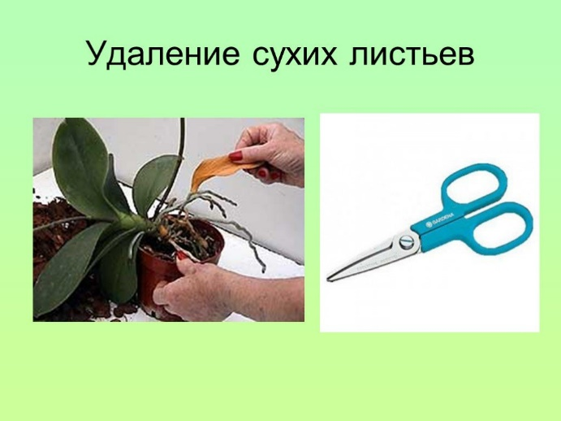
 | 6. | Музыкально-ритмические занятия | 7в | Игра «Поймай меня»  Шаги под муз. сопровождение
 | 7. | Рисование | 7в | Рисование ягод рябины. | Задание: Нарисовать ягоды рябины.  Для рисунка нам понадобятся: шаблон ветки рябины, красная краска (лучше гуашь), стакан-непроливайка для воды, ватные палочки.  Ярко ягодки горят,  На меня они глядят!  Что за чудная картина?-  Это дерево – рябина  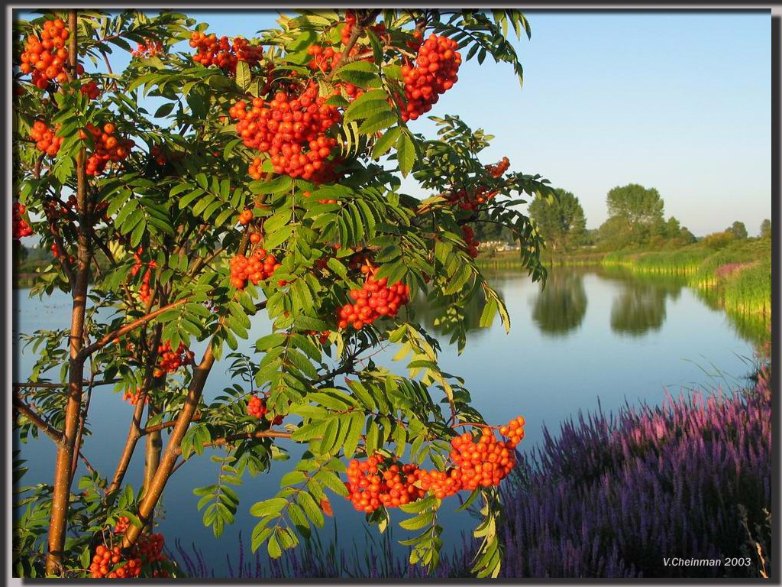  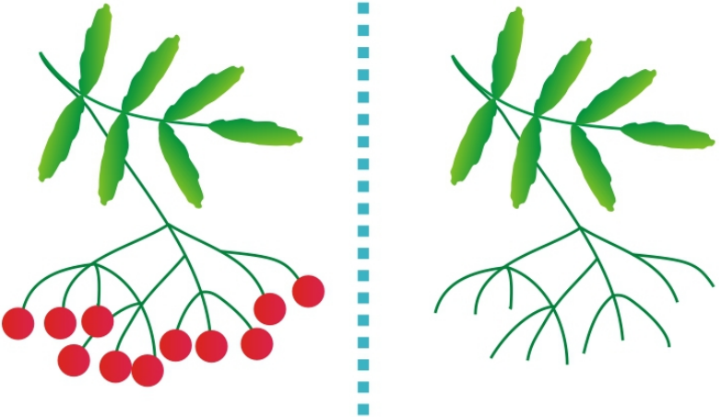  Берем ватную палочку, макаем в краску, делаем отпечаток, таким образом рисуем ягоды рябины.
Прошу предоставить ответы на WhatsApp 89089071169 или на электронную почту irinadogopolova@yandex.ru Долгополова Ирина Викторовна

